

**ด่านศุลกากรปัตตานี**

**Pattani Customs House**

**สำนักงานศุลกากรภาคที่ 4 กรมศุลกากร**

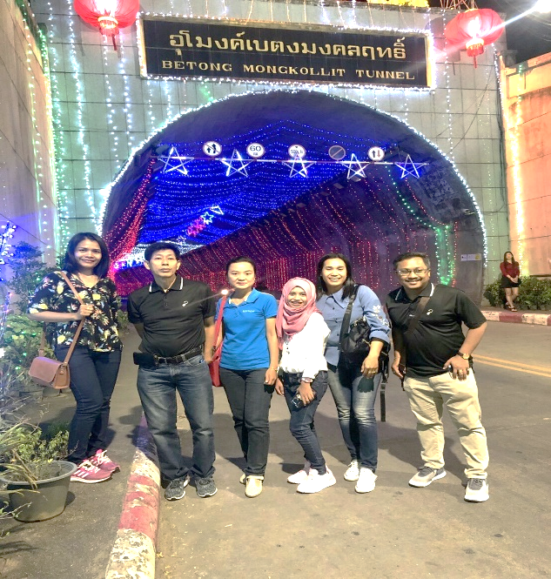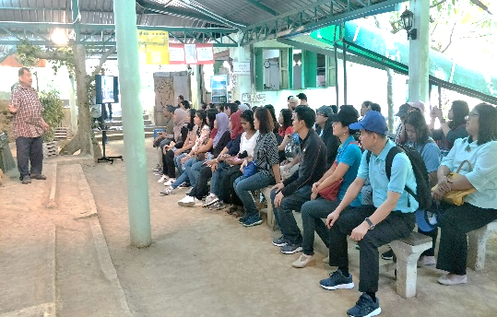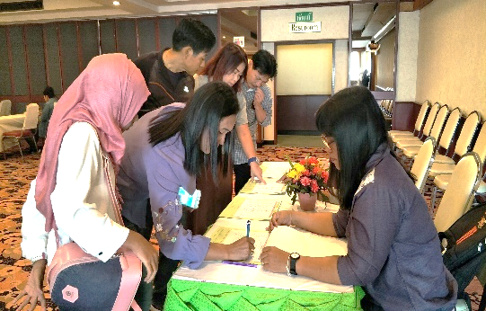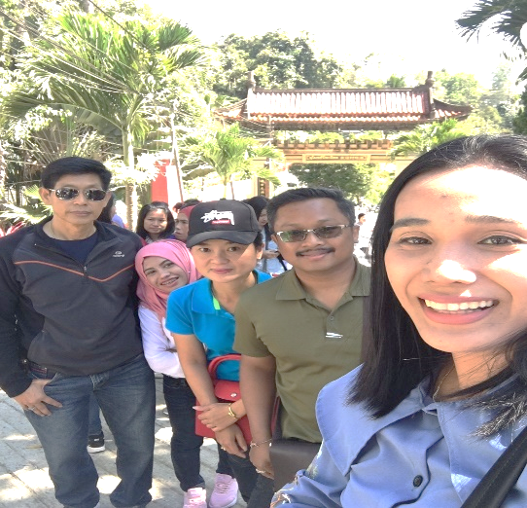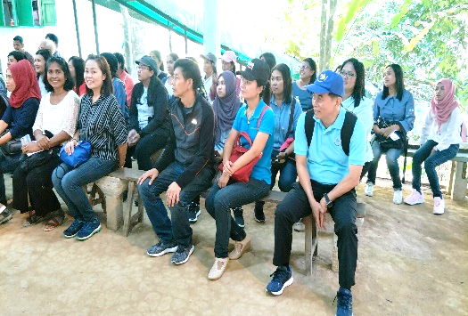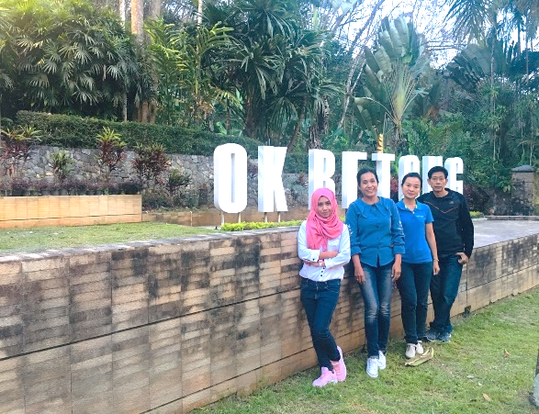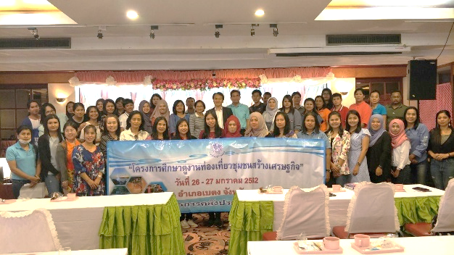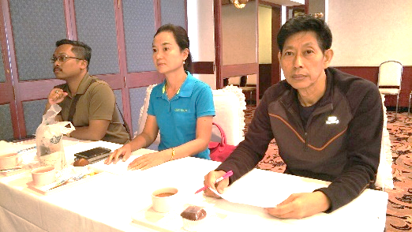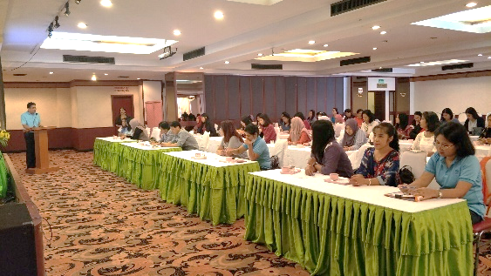

**เมื่อวันที่ ๒6 - 27 มกราคม ๒๕๖๒ เวลา ๐7.๐๐ น. นายชลชาติ จันทร์เพ็ชร นักวิชาการศุลกากรชำนาญการพิเศษ รักษาราชการแทน นายด่านศุลกากรปัตตานี และเจ้าหน้าที่ด่านศุลกากรปัตตานี ร่วมกับคลังจังหวัดปัตตานี และคณะ คบจ. ได้เข้าร่วมโครงการศึกษาดูงานท่องเที่ยวชุมชนสร้างเศรษฐกิจ ณ อำเภอเบตง จังหวัดยะลา เพื่อให้คณะผู้บริหารการคลังประจำจังหวัดปัตตานีและบุคลากร ในสังกัดกระทรวงการคลังได้ศึกษาดูงานแลกเปลี่ยนเรียนรู้วิธีการและรูปแบบในการจัดการด้านท่องเที่ยวที่เป็นระบบและ มีประสิทธิภาพ**

**ประชาสัมพันธ์ ด่านศุลกากรปัตตานี โทรศัพท์: 0-7346-0203 โทรสาร: 0-7346-0200 IP Phone. 24-5306 e-Mail: 75250000@customs.go.th http://pattani.customs.go.th.**